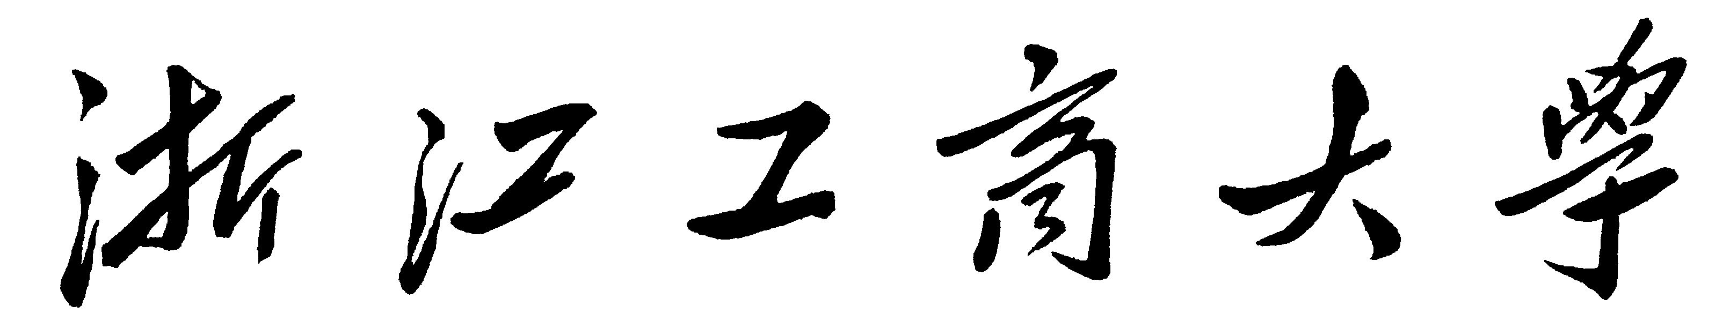

本科毕业论文任务书



题目：

学 院：
专 业：
编 号：

二○ 年 月

一、主要任务与目标

二、主要内容与基本要求

三、计划进度

起止时间 | 内 容 | 备 注
2017年3月1日 | 完成开题报告
2017年3月1日 | 完成文献综述和外文翻译
2017年4月1日-10日 | 毕业论文中期检查
2017年5月5日 | 完成毕业论文初稿
2017年5月15日前 | 完成毕业论文，装订后上交

四、主要参考文献
参考文献至少10篇，其中2篇以上外文文献，与正文参考文献格式相同。

